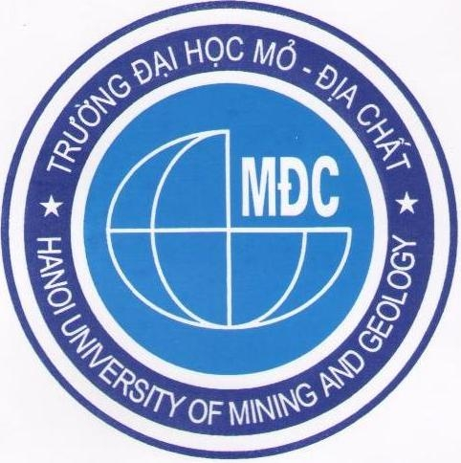  BỘ GIÁO DỤC VÀ ĐÀO TẠO  TRƯỜNG ĐẠI HỌC MỎ - ĐỊA CHẤT  Số: 1288 /QĐ - MĐC | CỘNG HOÀ XÃ HỘI CHỦ NGHĨA VIỆT NAM  Độc lập - Tự do - Hạnh phúc  Hà Nội, ngày 24 tháng 10 năm 2012

QUYẾT ĐỊNH
V/v: Công nhận kết quả tuyển dụng

CHỦ TỊCH HỘI ĐỒNG THI TUYỂN VIÊN CHỨC

Căn cứ Điều lệ trường Đại học được ban hành kèm theo Quyết định số 58/2010/QĐ-TTg ngày 22/9/2010 của Thủ tướng Chính phủ;
Căn cứ Nghị định số 29/2012/NĐ-CP ngày 12/4/2012 của Chính phủ về tuyển dụng, sử dụng và quản lý viên chức;
Căn cứ Quyết định số 591/QĐ-MĐC ngày 05/6/2012 về việc Thành lập Hội đồng thi tuyển viên chức năm 2012;
Căn cứ vào kết quả thi tuyển viên chức Trường Đại học Mỏ - Địa chất năm 2012;
Theo đề nghị của ông Trưởng phòng Tổ chức Cán bộ,

QUYẾT ĐỊNH:

Điều 1. Công nhận kết quả thi tuyển viên chức năm 2012 và tuyển dụng 55 người trúng tuyển vào biên chế Trường Đại học Mỏ - Địa chất ( có danh sách kèm theo).

Điều 2. Những người trúng tuyển được ký hợp đồng làm việc theo quy định tại Mục 5, Chương 2 Nghị định số29/2012/NĐ-CP ngày 12/4/2012 của Chính phủ về tuyển dụng, sử dụng và quản lý viên chức.

Điều 3. Các ông (bà) Trưởng phòng TCCB, Trưởng phòng Tài vụ, Thủ trưởng các đơn vị có liên quan và các cá nhân có tên trong danh sách tại Điều 1 chịu trách nhiệm thi hành quyết định này.

Nơi nhận: CTHĐ THI TUYỂN VIÊN CHỨC
- Như điều 3; HIỆU TRƯỞNG
- Lưu TCCB;
- Lưu HCTH.
(đã ký)

PGS.TS Trần Đình Kiên

